[TITEL VAN UW EVENEMENT]
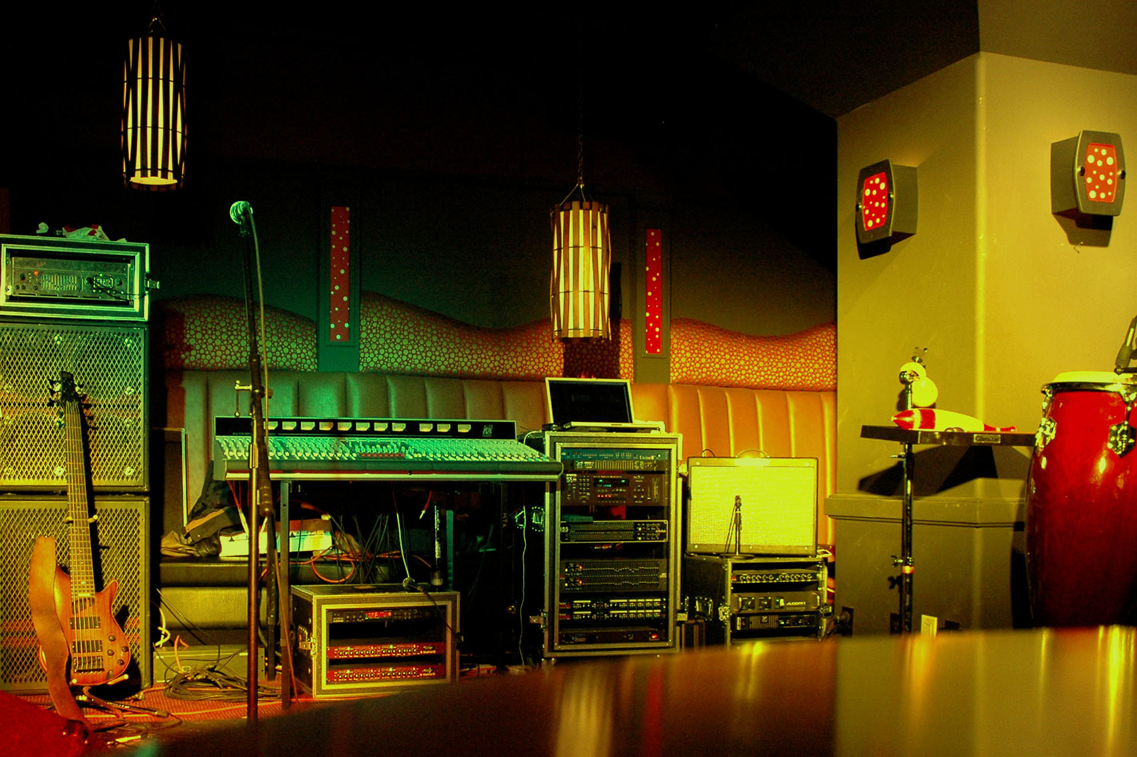
  - [Subtitel/omschrijving evenement]
[Als u tekst van een tijdelijke aanduiding (zoals deze) wilt vervangen, selecteert u deze en begint u te typen. (Plaats geen spatie rechts of links van de tekens in uw selectie.)
Als u de foto wilt vervangen, verwijdert u de foto en klikt u vervolgens op het tabblad Invoegen op Afbeelding.
Wilt u tekst voegen? Tekstopmaak in deze flyer kunt u ophalen met slechts één klik in de groep Stijlen op het tabblad Start.]
[Datum evenement] [Tijdstip evenement]
[Locatienaam], [adres], [postcode, plaats]
[Webadres], [e-mailadres]

